*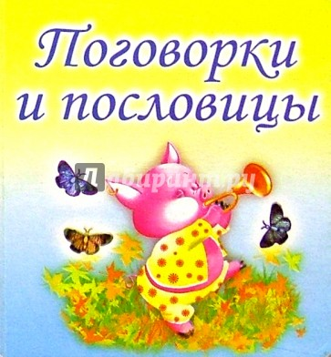КАРТОТЕКА*

**Подготовила: Бабич О.М.**

А- Аккуратность человека красит. Апрель с водой – май с травой. «Авось» да «как-нибудь» до добра не доведут.

Б- Без труда не вытащишь и рыбку из пруда. Без песен мир тесен. Без труда нет добра.

В- Волка ноги кормят. В гостях хорошо, а дома лучше. Всяк сверчок знай свой шесток.

Г- Грамоте учиться всегда пригодится. Где дружбой дорожат, там и враги дрожат.

Д- Друзья познаются в беде. Декабрь год кончает, зиму начинает. Доброе семя- добрый и плод.

Е- Ему скажи, да укажи, да в рот положи .Если не понимаешь – спроси у старшего.

Ж- Жизнь прожить – не поле перейти . Жизнь дана на добрые дела.

З- За двумя зайцами погонишься ни одного не поймаешь. Здоровье дороже богатства. Земля, на которой родился – золотая.

И- Июль – макушка лета . Искру туши до пожара .

К- Крепкую дружбу и топором не разрубишь. К дому дорога короче.

З- Люди с базара, а Назар на базар. Любишь кататься- люби и саночки возить. Лучше синица в руках, чем журавль в небе.

М- Маленький, да удаленький. Мели, Емеля, твоя неделя. Много снега, много хлеба. Май холодный- год хлебородный.

Н- Не зная броду, не суйся в воду. На чужой каравай роток не разевай. Нет лучше дружка, чем родимая матушка. На языке- мед, а под языком- лед.Не говори «гоп», пока не перепрыгнешь.

О- Один в поле не воин. Окончил дело- гуляй смело.

П- Под лежачий камень и вода не течет. Поспешишь- людей насмешишь. При солнце- тепло, при матери- добро. Повторенье- мать ученья. Раньше начнешь, раньше и поспеешь. Работа не волк- в лес не убежит.

С- Снег на полях- хлеб в закромах. Семеро одного не ждут. Скажи дураку богу молиться, он и лоб расшибет. Сидя у моря- жди погоды. Сколько волка ни корми, он все в лес смотрит. Слово не воробей- вылетит, не поймаешь.

Т- Трус своей тени боится. Терпение и труд все перетрут. Тише едешь- дальше будешь.

У- Умелые руки не знают скуки. Ум да здоровье дороже всего.

Х- Хочешь есть калачи- не сиди на печи. Хороший товар сам себя похвалит.

Ш- Шила в мешке не утаишь.

Ю- Юноши думают о будущем, а старики о прошедшем.

Я- Яркие звезды к холоду. Язык мягок- что хочет, то и лопочет.